### khung doiBỘ GIÁO DỤC VÀ ĐÀO TẠO

## TRƯỜNG ĐẠI HỌC SƯ PHẠM KỸ THUẬT THÀNH PHỐ HỒ CHÍ MINH

## KHOA ĐÀO TẠO CHẤT LƯỢNG CAO

# Báo cáo đồ án 1

# Đề tài: WED BÁN HÀNG

## Sinh viên thực hiện: Phan Vĩnh Âu 16119001

## Giảng viên hướng dẫn: thầy Nguyễn Trần Thi Văn

Thời gian thực hiện: Từ 22/10/2018 đến 15/12/2018

# MỤC LỤC

*A. GIỚI THIỆU TỔNGQUAN 7*

*I. Đặc tả đề tài 7*

*II. Nền tảng xây dụng wed bán hàng 7*

*III. Mục tiêu 7*

*IV. Phạm vi sử dụng ứng dụng 8*

*B. NỘI DUNG 9*

*I. Use case diagram 9*

*II. Database diagram 11*

*C. THIẾT KẾ, TIẾN HÀNH 12*

*I. Thiết kế giao diện 12*

*II. Thiết kế cơ sở dữ liệu 17*

*III.Thiết kế code……………………………………………………………………….19*

*D. CÀI ĐẶT VÀ KIỂM THỬ 20*

*I. Cài đặt 20*

*II. Kiểm thử 20*

*E. ĐÁNH GIÁ VÀ KẾT LUẬN 20*

*I. Đánh giá 20*

*1. Thuận lợi 20*

*2. Khó khăn trong quá trình thực hiện 20*

*3. Hướng giải quyết, khắc phục 21*

*II. Kết luận 21*

*1. Nhược điểm 21*

*2. Ưu điểm 21*

# 

# DANH MỤC CÁC HÌNH

# *Hình 1:Use case diagram…………………………………………………………….9*

# *Hình 2:Database diagram…………………………………………………………………11*

# *Hình 3:Trang chính………………………………………………………………………12*

*Hình 4:Trang Đăng Nhập…………………………………………………………14*

*Hình 5:Trang Đăng Ký……………………………………………………………14*

# *Hình 6:Trang Bán Điện Thoại…………………………………………………..15*

# *Hình 7:Trang bán quần áo……………………………………………………..15*

# *Hình 8 :Trang bán bán tính đồ điện tử………………………………………..16*

*Hình 9:Trang bán đồ ăn nhanh,nước uống……………………………………17*

# *Hình 10:Mua hàng………………………………………………………………17*

# *Hình 11:Đặt hàng………………………………………………………………..18*

**DANH MỤC CÁC BẢNG**

Bảng 1: Mô tả actor 19

Bảng 2: Mô tả usecase 10

Bảng 3: Bảng thiết kế csdl 16

Bảng 4: Bảng thiết kế code 18

# LỜI MỞ ĐẦU

Trở thành sinh viên năm ba của trường đại học và là những người sinh viên đang chuẩn bị từng bước để có thể đáp ứng tốt những yêu cầu làm việc sau khi đã tốt nghiệp. Chính vì thế nhà trường đã đưa ra một học phần mang tên đồ án 1. Mục đích chính là để hoàn thiện, gợi nhớ lại các kiến thức đã qua cho sinh viên, củng cố thêm những kĩ năng để có thể có những chuẩn bị tốt nhất cho đồ án tốt nghiệp và xa hơn là công việc sau này.

Trên cơ sở đó, chúng em đã tìm tòi và xây dựng một Wedsite thương mại điện tử với mong muốn đáp ứng được phần nào góp phần đưa ra thêm những lựa chọn trong thời kì công nghệ số hiện nay. Tuy nhiên khoảng thời gian khá ngắn những thiếu sót là không thể tránh khỏi.

Em được làm đề tài này dưới sự hướng dẫn của thầy Nguyễn Trần Thi Văn. Em xin cảm ơn thầy vì những kinh nghiệm, góp ý đã giúp chúng em có thể hoàn thiện được tốt nhất trong khả năng để hoàn thành đề tài này!

# GIỚI THIỆU TỔNG QUAN

## Đặc tả đề tài

Sau khi tìm hiểu các trang web mua hang hiện có trên mạng như tiki.vn,lazada.vn,… để tìm hiểu các thiết kế, cách thức hoạt động, cách mua hàng, các dịch vụ tiện ích đi kèm, chúng em đã rút ra những yêu cầu cơ bản của một ứng dụng một wed bán hang đơn giản như sau.

Một Wed bán hàng cần đáp ứng những nhu cầu cốt lõi sau:

Về khách hàng:

* + - Đăng kí, đăng nhập
    - Mua hàng
    - Thanh toán

Về phía quản lí khách sạn:

* + - Quản lý đơn hàng
    - Quản lý đăng nhập

## Nền tảng xây dựng wed bán hàng

* Xây dựng trên ngôn ngữ lập trình: Java
* Trền nền cở sở dữ liệu: MySQL Server.
* Các kiến thức áp dụng: lập trình wed ,kiến thức về lập tình hướng đối tượng,cơ sở dữ liệu.

## Mục tiêu

Xây dựng được một trang wed tiện lợi đơn giản dễ sử dụng cho tất cả mọi người dùng xoay quanh đối tượng đó là: khách hàng.

## Phạm vi sử dụng ứng dụng

Wed mua bán hàng là ứng dụng hỗ trợ khách hàng có nhu cầu mua hàng trực tuyến ở bất kỳ nơi nào miễn có sử dụng internet.

Khi sử dụng Wed mua hàng người mua có thể mua ở bất cứ đâu, chọn ngày giờ cần đặt và kiểm tra xem hàng đáp ứng không. Người quản lí sẽ nắm bắt các thông số được đơn đặt hàng, các dịch vụ đi kèm khách đặt, thanh toán cho khách và xem xét các thống kê doanh thu.

# NỘI DUNG

## Use case diagram

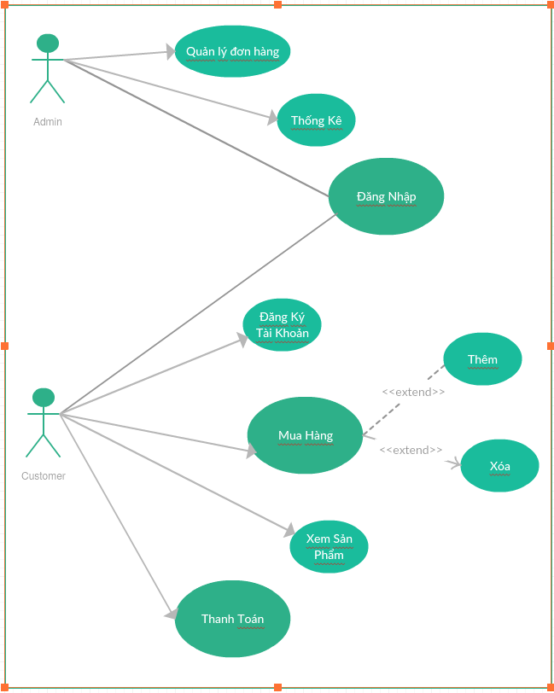

# Hình 1:Use case diagram

Bảng 1: Mô tả actor

|  |  |
| --- | --- |
| **Tên actor** | **Ý nghĩa** |
| Khách hàng | Đại diện cho khách hàng, là người mua hàng |
| Quản lí | Quản lý đơn đặt hàng |

# *Bảng 2: Mô tả usecase*

|  |  |  |
| --- | --- | --- |
| **Tên Use Case** | **Mục đích** | **Tình huống sử dụng** |
| Đăng kí | Sử dụng cho khách hàng mới | Khi khách cần sử dụng các tiện ích của wed |
| Đăng nhập | Sử dụng để đăng nhập cho cả khách hàng, quản lí | Khi khách hàng cần mua hàng và thanh toán sẽ tiến hành đăng kí / đăng nhập. |
| Thêm sản phẩm vào giỏ  hàng | Sử dụng cho khách hàng | Khách hàng cần mua hàng |
| Xóa sản phẩm khỏi giỏ  hàng | Sử dụng cho khách hàng | Khách hàng không muốn mua |
| Thanh toán giỏ hàng | Sử dụng cho khách hàng | Đăt hàng cần mua |

## Database diagram

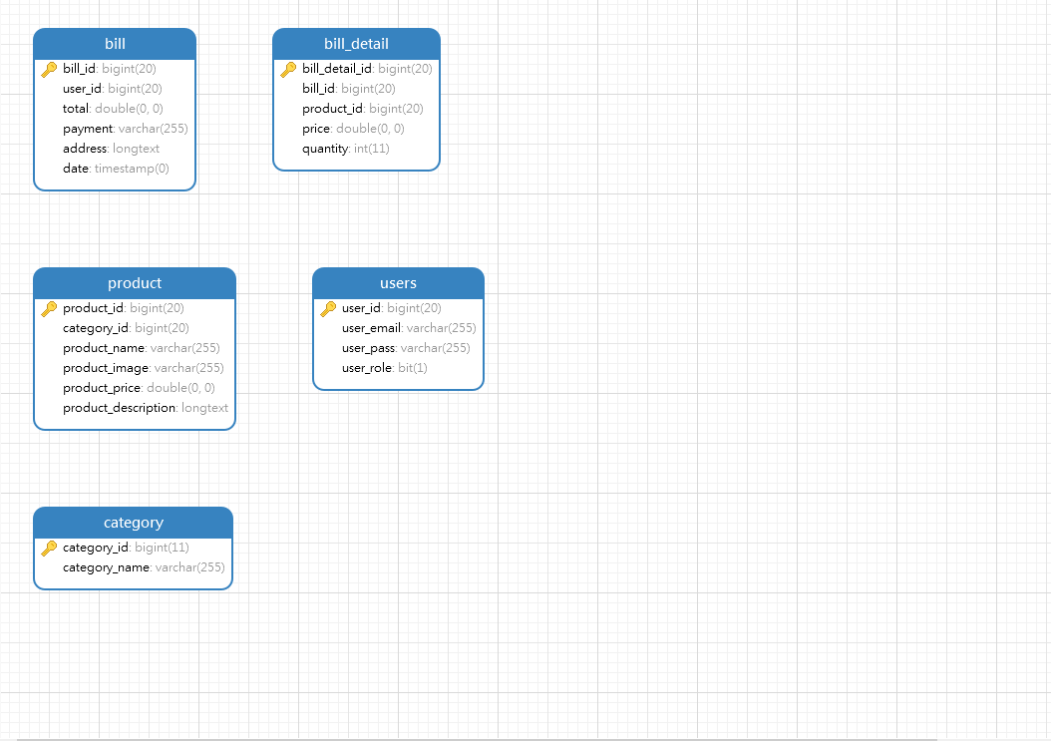

# Hình 2:Database diagram

# THIẾT KẾ, TIẾN HÀNH

## Thiết kế giao diện

### Các trang của wed bán hàng

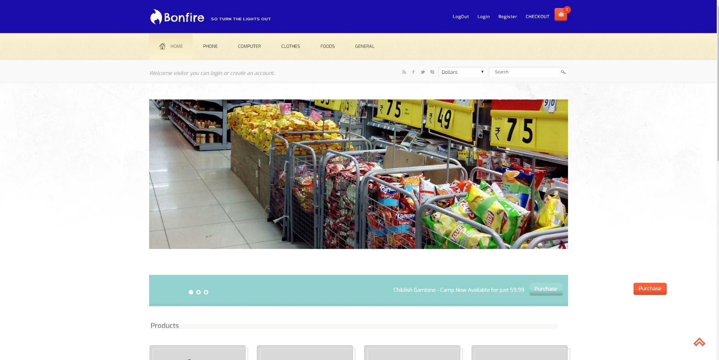

# Hình 3:Trang chính

# Hình 4:Trang Đăng Nhập

# Hình 5:Trang Đăng Ký

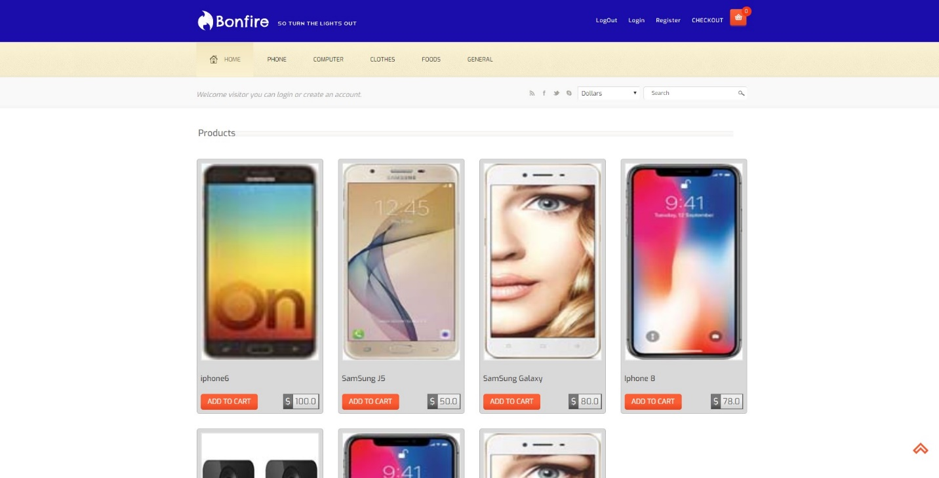

# Hình 6:Trang Bán Điện Thoại

# 

# Hình 7:Trang bán quần áo

# 

# Hình 8 :Trang bán bán tính đồ điện tử

# 

# Hình 9:Trang bán đồ ăn nhanh,nước uống

# Hình 10:Mua hàng

# 

# Hình 11:Đặt hàng

## Thiết kế cơ sở dữ liệu

Bảng 3: Bảng thiết kế csdl

|  |  |  |  |
| --- | --- | --- | --- |
| **STT** | | **Tên bảng/**  **Tên trường** | **Mục đích của bảng/Mục đích của trường** |
| 1 |  | **Users** | Lưu trữ các thông tin của khách hàng. |
|  | 1.1 | user_id | Mỗi khách hàng được lưu theo thuộc tính id  Thuộc tính khóa. |
| 1.2 | user_email | Email dung để đăng nhập. |
| 1.3 | user_pass | Mật khẩu để đăng nhập. |
|  | 1.5 | user_role | Phân quyền đăng nhập |
| 2 |  | Category | Lưu trữ loại sản phẩm |
|  | 2.1 | category_id | Mỗi loại sản phẩm được lưu theo thuộc tính id  Thuộc tính khóa. |
| 2.2 | category_name | Tên của loại sản phẩm. |
| 3 |  | product | Lưu trữ thông tin của một sản phẩm. |
|  | 3.1 | product_id | Mã của sản phẩm. Thuộc tính khóa. |
| 3.2 | category_id | Mã của loại sản phẩm. |
| 3.3 | product_name | Tên sản phẩm. |
|  | 3.4 | product_image | Hình ảnh của sản phẩm. |
|  | 3.5 | product_price | Giá của sản phẩm. |
|  | 3.6 | product_description | Mô tả của sản phẩm. |
| 4 |  | bill | Lưu trữ thông tin về hóa đơn. |
|  | 4.1 | bill_id | Lưu trữ thông tin của mã hóa đơn. |
| 4.2 | user_id | Mã của người mua. |
| 4.3 | total | Giá của hóa đơn. |
| 4.4 | payment | Hình thức trả tiền. |
| 4.5 | address | Địa chỉ người mua. |
|  | 4.6 | date | Thời gian đặt hàng. |
| 5 |  | bill_detail | Lưu trữ các hóa đơn chi tiết |
|  | 5.1 | bill_detail_id | Lưu trữ mã hóa đơn chi tiết thông qua mã id. |
| 5.2 | bill_id | Lưu id của hóa đơn |
| 5.3 | product_id | Lưu mã của sản phẩm. |
|  | 5.4 | price | Giá của sản phẩm. |
|  | 5.5 | quantity | Số lượng sản phẩm. |

## 

## III.Thiết kế code

# *Bảng 4:Bảng các lớp trong mô hình MVC (Model-View-Controller)*

|  |  |
| --- | --- |
| Tên package | Mục đích |
| connect | Kết nối cơ sở dữ liệu |
| controller | Xử lý các tác vụ từ người dùng. |
| dao | Nơi chứa những nghiệp vụ tương tác với hệ quản trị cơ sở dữ liệu ,xử lý về truy vấn ,tìm kiếm. |
| Model | Là các lớp dùng để lưu dữ liệu |

# CÀI ĐẶT VÀ KIỂM THỬ

## Cài đặt

Sau khi hoàn thành đã cài đặt trên chính máy của thành viên trong nhóm theo mô hình MVC client-server.

## Kiểm thử

Phần mềm chạy ổn định, giữ vững được tính chính xác của dữ liệu, không có bug.

# ĐÁNH GIÁ VÀ KẾT LUẬN

## Đánh giá

### Thuận lợi

* Có sự hướng dẫn tận tình của giảng viên.
* Tận dụng được những gì đã học.
* Giúp gợi nhớ, tự đánh giá kiến thức.
* Các nguồn tài liệu dễ tìm kiếm trên mạng.

### Khó khăn trong quá trình thực hiện

* Xử lý yêu về đặt ngày của khách, khi một khách hàng đặt phòng thì mặc định sẽ không còn trống cho đến khi thanh toán, khách hàng khác không thể đặt cho khoảng thời gian sau đó.
* Hiển thị thông tin các phòng một cách chi tiết cho từng loại phòng một.
* Xử lý việc đặt phòng gặp khó khi lưu vào database khi áp dụng mô hình client-server, nguyên nhân là do định dạng thời gian giữa hai máy.

### Hướng giải quyết, khắc phục

* Đã được thầy gợi ý cách làm, sử dụng một mảng lưu giá trị các ngày đã được đặt, đánh dấu từ đó sẽ rảnh ra những ngày trống và khách hàng vẫn có thể đặt phòng những ngày trống đấy dù phòng đang được khách thuê.
* Sử dụng UserControl để tùy biến phòng theo ý. Nhưng vẫn chưa thể thêm phòng mới một cách trực quan.
* Format của 2 máy khác nhau dẫn đến tình trạng lỗi trên database.

## Kết luận

Sau khi hoàn thành đề tài này, chúng em ghi nhận dược một số điều như sau:

### Nhược điểm

* Ứng dụng được tạo ở đây chỉ là wed bán hàng đơn giản,chưa thể quản lý sản phẩm và đơn đặt hàng tốt,chưa giải quyết được phần nhập hàng vào kho.Theo em thì cần thêm thời gian tìm hiểu mới có thể thực hiện được hiện .

### Ưu điểm

* Cơ bản đã giải quyết được vấn đề cốt lõi của đồ án này là việc giải quyết việc mua hàng .
* Đồ án này giúp chúng em hoàn thiện hơn về các kĩ năng phục vụ cho công việc sau này như viết báo cáo, tự tìm hiểu giải quyết vấn đề.
* Giúp đánh giá lại các kiến thức của bản thân, củng cố thêm các kiến thức mới.

# TÀI LIỆU THAM KHẢO

1.https://kenhlaptrinh.net/

2. <https://www.w3schools.com/>

3. <https://w3layouts.com/>

4. https://www.tutorialspoint.com/